Automatización Robótica de Procesos (RPA)

Damián Sumba, Christian Pillaga S

*Universidad Politécnica Salesiana  
 Cuenca, Ecuador*

[dsumba1@est.ups.edu.ec](mailto:dsumba1@est.ups.edu.ec) [cpillaga@ est.ups.edu.ec](mailto:cpillaga@correo.dom)

***Abstract*—** **Throughout this document those activities susceptible to automation in logistics processes were identified, seeking success in the implementation of an automation platform for these processes. A suitable thread was found. A suitable process was designed to obtain and send information about the Systems and telecommunications career of the University of Azuay (UDA), a process was also designed to pass ReCaptcha tests through audio, for this we use the google api “https: //www.google.com/recaptcha/api2/demo”, we finally developed a process which allows us to Login on Facebook, enter a page and proceed to like and comment on a publication. Relevant results were obtained as benefit in saving time and benefit in reducing errors.**

***Resumen*—** **A lo largo de este documento se identificaron aquellas actividades susceptibles de automatización en los procesos logísticos, buscando el éxito en la implementación de una plataforma de automatización para estos procesos. Se encontró un subproceso adecuado. Se diseñó un proceso adecuado para obtener y enviar información sobre la carrera de Sistemas y telecomunicaciones de la Universidad del Azuay (UDA), también se diseñó un proceso para pasar pruebas de ReCaptcha a través de audio para ello utilizamos el api de google “https://www.google.com/recaptcha/api2/demo”, finalmente desarrollamos un proceso el cual nos permite hacer un Login en Facebook, entramos a una página y procedemos a dar Like y poner un comentario a una publicación. Se obtuvieron resultados relevantes como beneficio en ahorro de tiempo y beneficio en reducción de errores.**

1. INTRODUCCIÓN

La búsqueda de eficiencia se ha convertido en una carrera por transferir actividades transaccionales a máquinas que pueden realizarlas de manera rápida y con un mínimo de errores, liberando el tiempo de las personas para que se puedan enfocar en actividades de índole estratégica; aprovechando la creatividad humana para mejorar los negocios, en vez de ocuparlos en actividades repetitivas.[1]

La nueva era digital trae consigo un futuro en el cual las máquinas empiezan a aprender de los seres humanos; y a medida que estas se vuelvan mejor en su labor, su demanda y permeabilidad en el día a día de las empresas será más prevalente. Aunque esta tecnología aún se encuentra en una etapa de desarrollo, ya ha rendido sus primeros frutos mediante la Automatización Robótica de Procesos (RPA). Los robots en este caso no son físicos, sino una evolución del software, pero su objetivo es contundente con el resto de la ideología de esta revolución; permitiendo la automatización de porciones de procesos que no requieran del juicio humano. [1]

1. PROBLEMA

Actualmente las organizaciones están orientadas a la búsqueda de reducción de costos con miras al aumento de sus utilidades. Entre los factores que pueden generar mayor impacto en dichos costos están los errores humanos, tiempos no productivos, capacitaciones constantes a los empleados y la mala organización del personal en tareas repetitivas que se presentan comúnmente. [2]

Lo anterior, está llegando en algunos casos a generar cuellos de botella en los diferentes procesos que desempeñan, desgastando tiempo y esfuerzo que podría ser usado para tareas que necesiten de mayor análisis y trabajo del talento humano, sin desviar la atención de uno de los pilares vitales como lo es el cliente y la satisfacción de este ya sea por medio de un producto o servicio de alta calidad. [2]

1. PROPUESTA DE SOLUCIÓN

Una alternativa que se está dando actualmente a esta problemática es la automatización de estas tareas, tomando como ejemplo RPA. Donde una automatización se considera factible cuando se genera un mejoramiento de los factores, como lo son: reducción de tiempos no productivos, disminución de errores y uso adecuado del personal en actividades que generan impacto.

Los robots de software de RPA manipulan y se comunican con los sistemas y las aplicaciones de su empresa para agilizar procesos y reducir la carga de trabajo que recae sobre los recursos humanos. El software de Automatización Robótica de Procesos se diferencia de otras soluciones de automatización gracias a su flexibilidad y capacidad para integrar flujos de trabajo de forma eficiente, a través de toda la compañía.

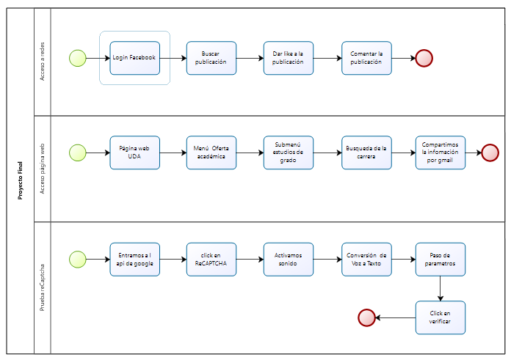

Ilustración 1: Esquema de solució

1. RESULTADOS OBTENIDOS

* **Proceso OCR.**

Para este proceso omitiremos un sitio web de Recaptcha a través de Audio implementando STT (Spech To Text) en un api proporcionado por Google: <https://www.google.com/recaptcha/api2/demo>, para ello utilizaremos el navegador **Google Chrome**

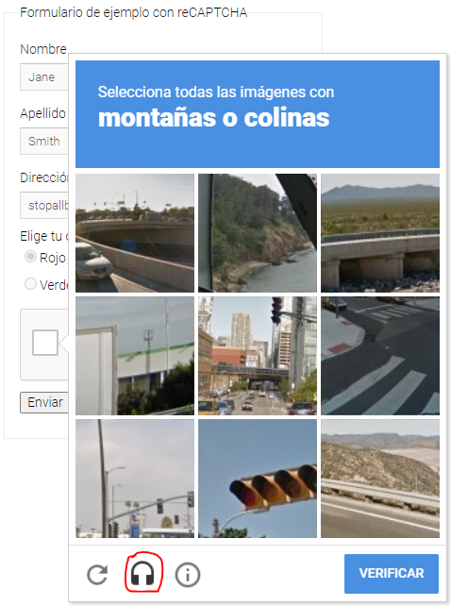

Ilustración 2: Recaptcha Ejemplo

Para esto seguimos los siguientes pasos:

1. Como primer paso creamos una variable de entorno para **ffmpeg** la cual nos servirá para convertir mp3 a wav.

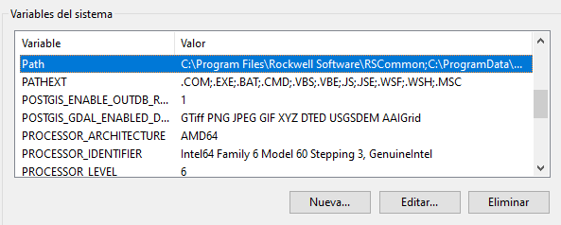

Ilustración 3: Variables del Sistema

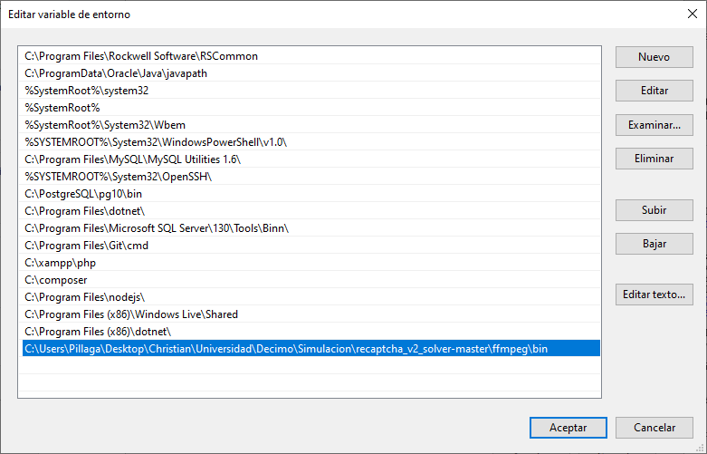

Ilustración 4: Editar variable path

1. Luego de crear la variable de entorno procedemos a crear un archivo de Python e importamos las librerías del sistema

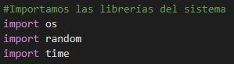

Ilustración 5: Librerías del sistema para Recaptcha

1. Importamos las librerías de selenium

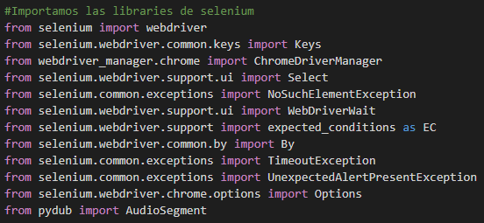

Ilustración 6: Librerías SELENIUM para Recaptcha

1. Importamos las librerías para el recaptcha

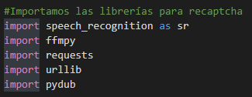

Ilustración 7: Librerías recaptcha

1. Creamos un método delay



Ilustración 8: Método delay

1. Creamos una variable para el driver de Chrome y abrimos la página del recaptcha

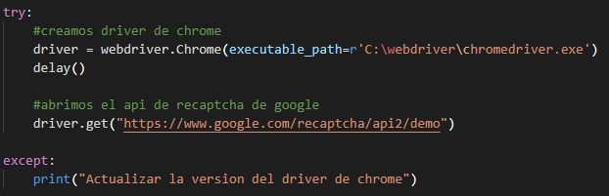

Ilustración 9: Abrir página recaptcha

1. Luego procedemos a buscar el checkbox de “No soy robot” y damos clic en el check para activar el recaptcha

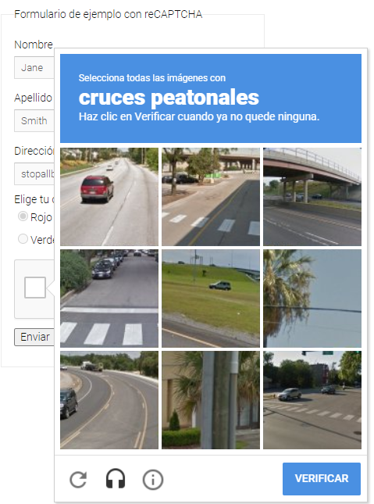

Ilustración 10: Ejemplo paso 7 Recaptcha

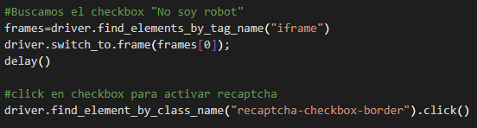

Ilustración 11: Código paso 7 Recaptcha

1. Una vez activado el recaptcha buscamos el ícono de desafío por audio, y le damos clic



Ilustración 12: Ejemplo paso 8 Recaptcha

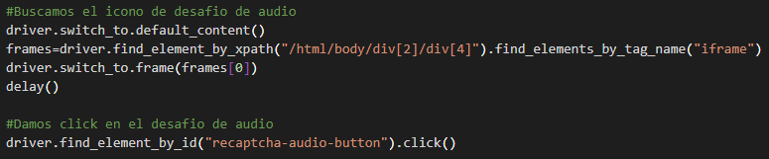

Ilustración 13: Código paso 8 Recaptcha

1. En la ventana que se nos abre buscamos el botón de reproducir o play, y le damos clic

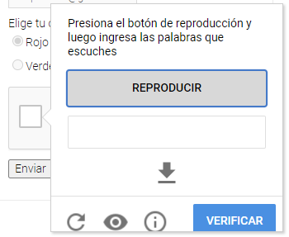

Ilustración 14: Ejemplo paso 9

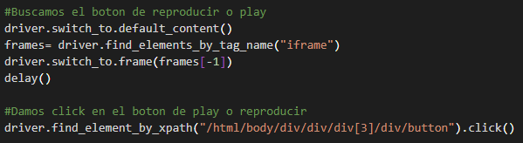

Ilustración 15: Código paso 9 Recaptcha

1. Obtenemos y descargamos el archivo en formato mp3

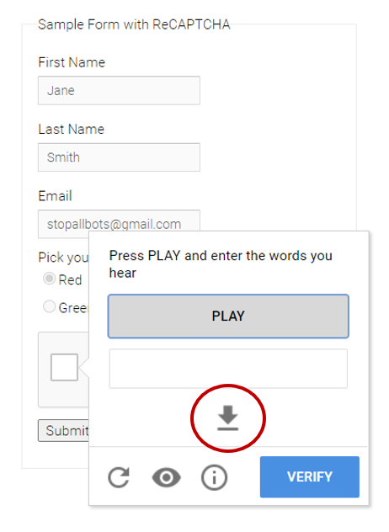

Ilustración 16: Ejemplo paso 10 Recaptcha

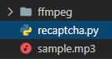

Ilustración 17: Archivo descargado

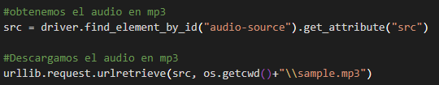

Ilustración 18: Código paso 10 Recaptcha

1. Convertimos el archivo mp3 en un archivo wav

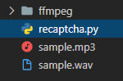

Ilustración 19: Archivo convertido a wav

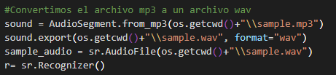

Ilustración 20: Código paso 11 Recaptcha

1. Utilizamos el API de voz a texto de Google para descifrar el desafío de audio

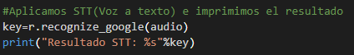

Ilustración 21: Código paso 12 Recaptcha



Ilustración 22: Resultado impresión

1. Completa el código de acceso de Recaptcha y presione verificar.

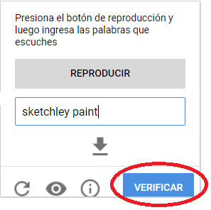

Ilustración 23: Completando código Recaptcha

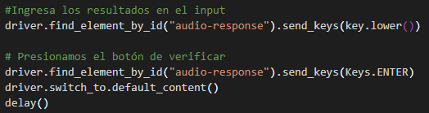

Ilustración 24: Código paso 13 Recaptcha

1. Presionamos el botón de submit o enviar en el formulario

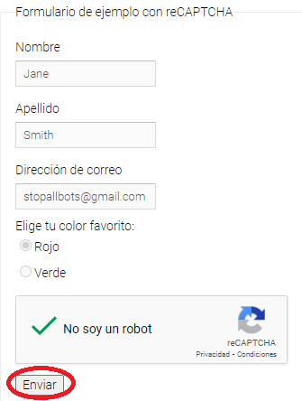

Ilustración 25: Ejemplo paso 14 Recaptcha



Ilustración 26: Código paso 14 Recaptcha

1. Finalmente nos envía a otra página donde se muestra un mensaje de que hemos pasado la prueba de recaptcha



Ilustración 27: Ejemplo mensaje paso prueba

* **Proceso de acceso a Facebook**

En esta parte nos loguearemos en Facebook, buscamos una publicación de una página (Proyecto Esperanza), la cual daremos Like o me gusta a una publicación y haremos un comentario a la misma. Para esto utilizamos el navegador **Mozilla Firefox**



Ilustración 28: Ejemplo Facebook

1. Primero importamos las librerías necesarias para este proyecto.

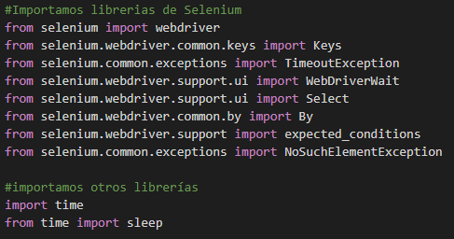

Ilustración 29: Importación librerías para Facebook

1. Creamos una variable para el driver Firefox y abrimos la página de Facebook.

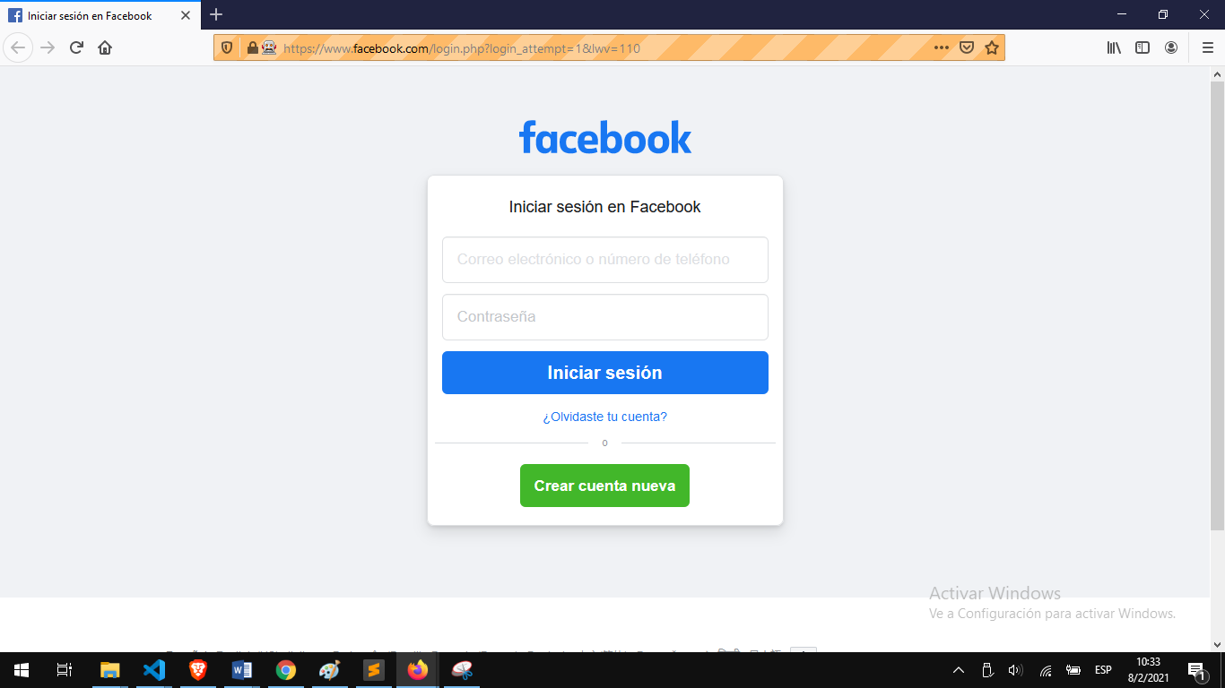

Ilustración 30: Ejemplo paso 2 Facebook

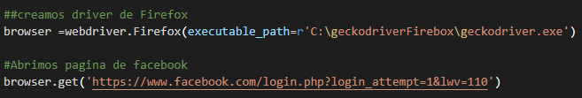

Ilustración 31: Código paso 2 Facebook

1. Agregamos las credenciales en su respectiva caja de texto o input como muestra la siguiente imagen.

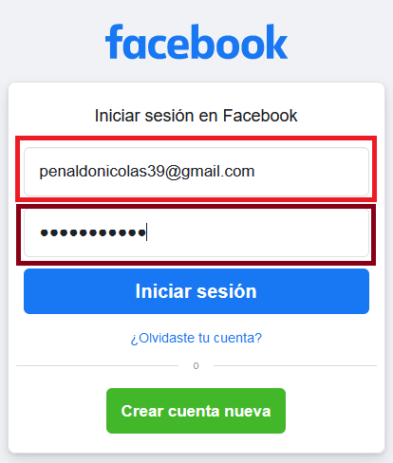

Ilustración 32: Ejemplo paso 3 Facebook

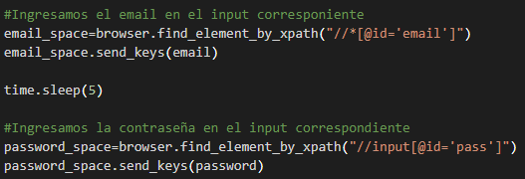

Ilustración 33: Código paso 3 Facebook

1. Buscamos el botón INICIAR SESIÖN y damos clic para proceder con el Login

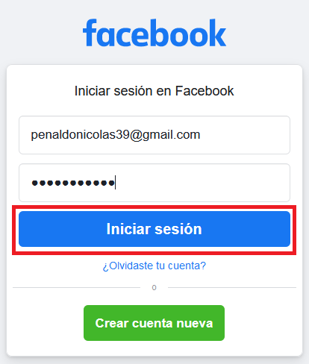

Ilustración 34: Ejemplo paso 4 Facebook

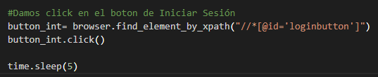

Ilustración 35: Código paso 4 Facebook

1. Una vez Logueado, nos vamos a la página de Proyecto Esperanza



Ilustración 36: Ejemplo paso 5 Facebook

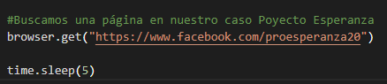

Ilustración 37: Código paso 5 Facebook

1. Buscamos una publicación en esta página, y procedemos a dar Like, o a su vez quitar el Like.

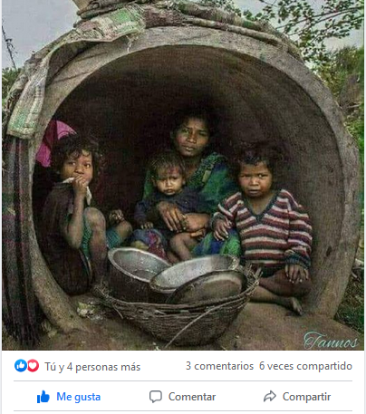

Ilustración 38: Ejemplo paso 6 Facebook



Ilustración 39: Código paso 6 Facebook

1. Buscamos el componente de comentarios y damos un clic para posterior realizar el comentario.

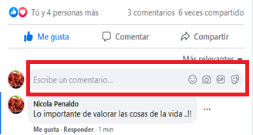

Ilustración 40: Ejemplo paso 7 Facebook



Ilustración 41: Código paso 7 Facebook

1. Finalmente realizamos el comentario



Ilustración 42: Ejemplo paso 8 Facebook



Ilustración 43: Código paso 8 Facebook

* **Proceso para el uso de un servicio de ofimática**

Para este proceso vamos a obtener y enviar información a través de correo electrónico sobre la carrera de Ingeniería de Sistemas y Telecomunicaciones de la Universidad del Azuay (UDA). Para este proceso utilizaremos el navegador **Mozilla Firefox**

1. Primero importamos las librerías necesarias para este proyecto.

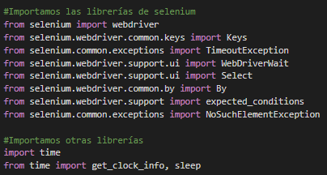

Ilustración 44: Importación librerias Ofimática

1. Creamos una variable para el driver Firefox y abrimos la página de Facebook.

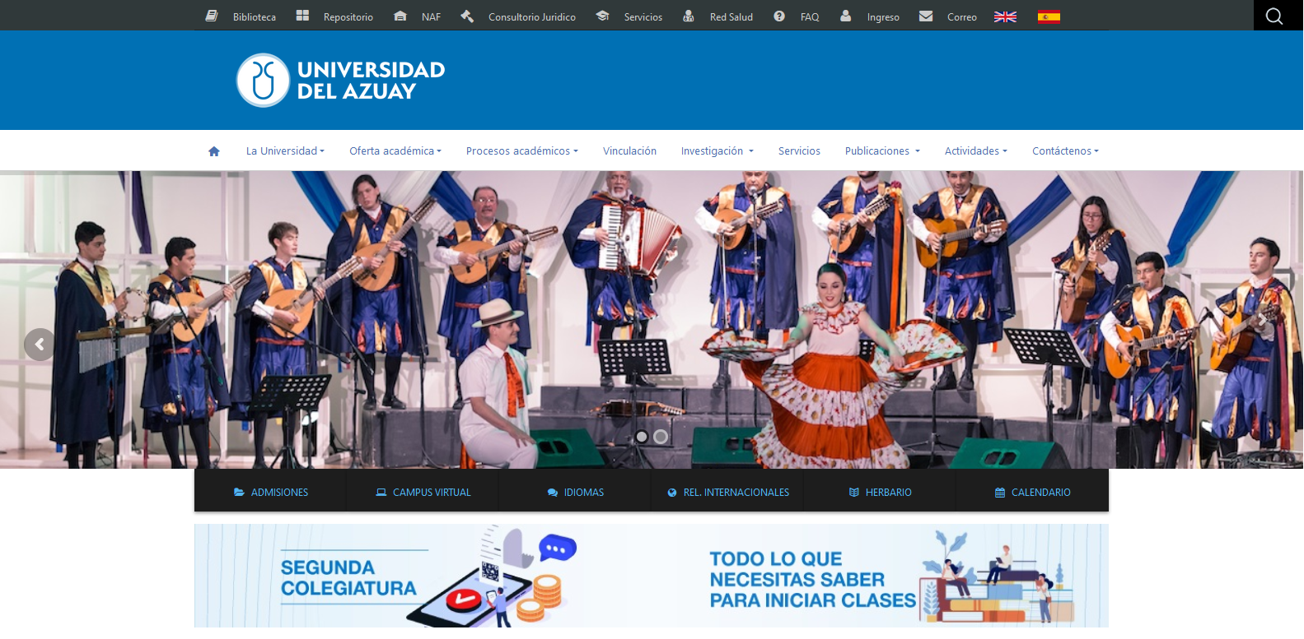

Ilustración 45: Ejemplo paso 2 Ofimática

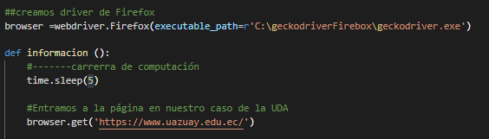

Ilustración 46: Código paso 2 Ofimática

1. Buscamos el menú Oferta académica, el submenú estudios de grado y damos clic



Ilustración 47: Ejemplo paso 3 Ofimática

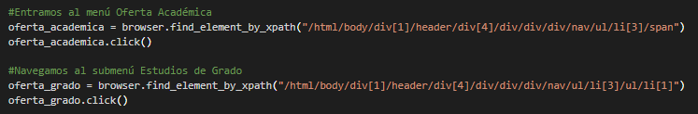

Ilustración 48: Código paso 3 Ofimática

1. Ahora buscamos la carrera de Ingeniería de sistemas y telecomunicaciones y damos clic

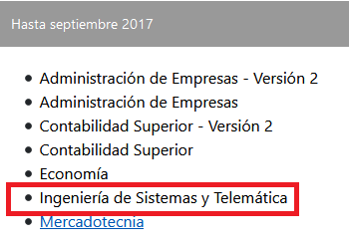

Ilustración 49: Ejemplo paso 4 Ofimática



Ilustración 50: Código paso 4 Ofimática

1. Buscamos el apartado de compartir y damos clic en el botón **+**, como se muestra la imagen



Ilustración 51: Ejemplo paso 5 Ofimática

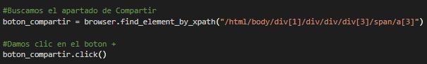

Ilustración 52: Código paso 5 Ofimática

1. Cuando demos clic en el + nos abrirá una ventana donde daremos clic en Gmail

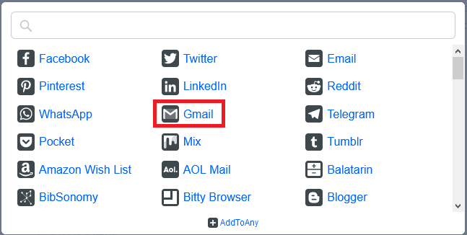

Ilustración 53: Ejemplo paso 6 Ofimática



Ilustración 54: Código paso 6 Ofimática

1. Realizamos el Login en Gmail ingresando correo y damos clic en siguiente

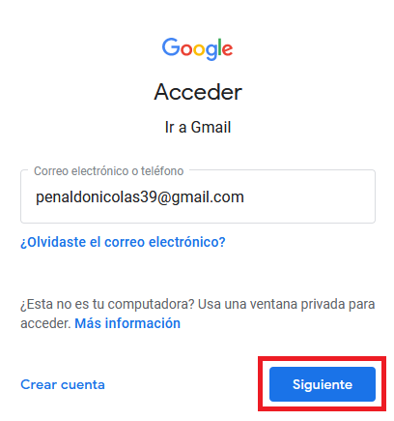

Ilustración 55: Ejemplo paso 7 Ofimática

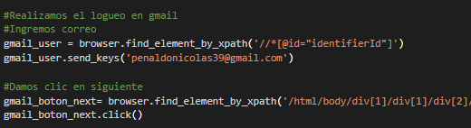

Ilustración 56: Código paso 7 Ofimática

1. Ingresamos la contraseña y damos en siguiente

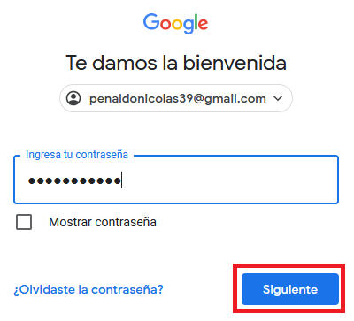

Ilustración 57: Ejemplo paso 8 Ofimática

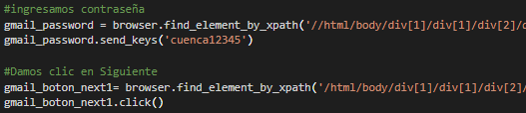

Ilustración 58: Código paso 8 Ofimática

1. Una vez logueado se nos abrirá la ventana de mensajes de Login con el asunto, el mensaje precargados, pondremos el destinatario y damos clic en Enviar

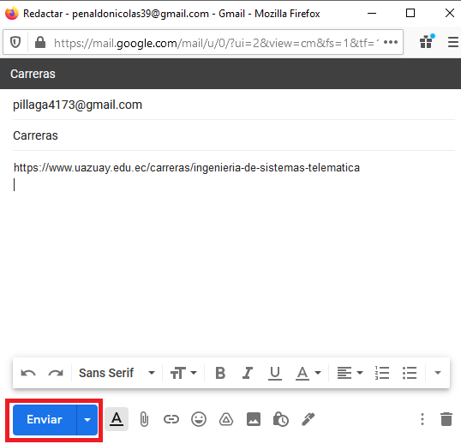

Ilustración 59: Ejemplo paso 9 Ofimática

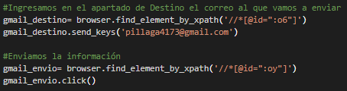

Ilustración 60: Código paso 9 Ofimática

1. Finalmente comprobamos si se envió el mensaje y si recibimos en el correo destino



Ilustración 61: Prueba envío Ofimática



Ilustración 62: Prueba recibo mensaje Ofimática

1. COMPARATIVA RPA VS BPM

|  |  |
| --- | --- |
| RPA | BPM |
| Optimiza tareas específicas | Es una base empresarial |
| Reemplaza labor humana | Integra labores humanas |
| Actúa en nivel superficial | Actúa en nivel estructural |
| Es rápido e inmediato | Es transformacional |

* BPM tiene como objetivo asegurar que la infraestructura operacional y de procesos del negocio es sólida, RPA en cambio, es usado para acometer tareas tal y como lo haría una persona, pero a una velocidad mucho más elevada
* En definitiva, RPA y BPM no están en conflicto la una con la otra. Aunque ambas buscan la optimización de procesos, su área de influencia es diferente, y cada caso requerirá mayor presencia de una o de otra, aunque la mayoría de las veces la mejor solución será implementar ambas.
* Aunque RPA puede resultar más llamativo en primera instancia, muchas de las veces lo que una empresa necesita es establecer un flujo de trabajo adecuado entre sus departamentos y empleados, en vez de optimizar una tarea repetitiva en cuestión.

CONCLUSIONES

En conclusión, las empresas deberían considerar la implementación de tecnología RPA para mejorar sus procesos y operaciones existentes. Para ello, es necesario conocer e identificar potenciales procesos que cumplan con las características mencionadas y puedan ser automatizados mediante robots. Esto permitirá generar impactos positivos en diferentes niveles, desde el servicio a clientes hasta objetivos estratégicos.

RECOMENDACIONES

Con todo lo visto, se podría decir que antes de implementar esta tecnología se realice un análisis de todas las actividades que se maneja ya sea en la empresa u organización, y saber en dónde se podría implementar, ya que esta tecnología nos ayuda más en los procesos repetitivos

REFERENCIAS

1. F. Silva. (2017) "Automatización Robótica de Procesos (RPA)". Available: <https://www2.deloitte.com/content/dam/Deloitte/mx/Documents/strategy/Automatizacion_Rob%C3%B3tica_Procesos.pdf>.
2. J. Becerra Gaitán, P. Gómez Mogollón, F. Rodríguez Montoya, D. Santiago Tibavizco and A. Cárdenas Ramos. (2019) "Implementación de tecnología robótica (RPA) en procesos logísticos. Caso de estudio: Organización de Servicios Petroleros". Available: <https://repository.javeriana.edu.co/bitstream/handle/10554/45210/183004_Becerra_Gomez_Rodriguez_Santiago.pdf?sequence=1&isAllowed=y>